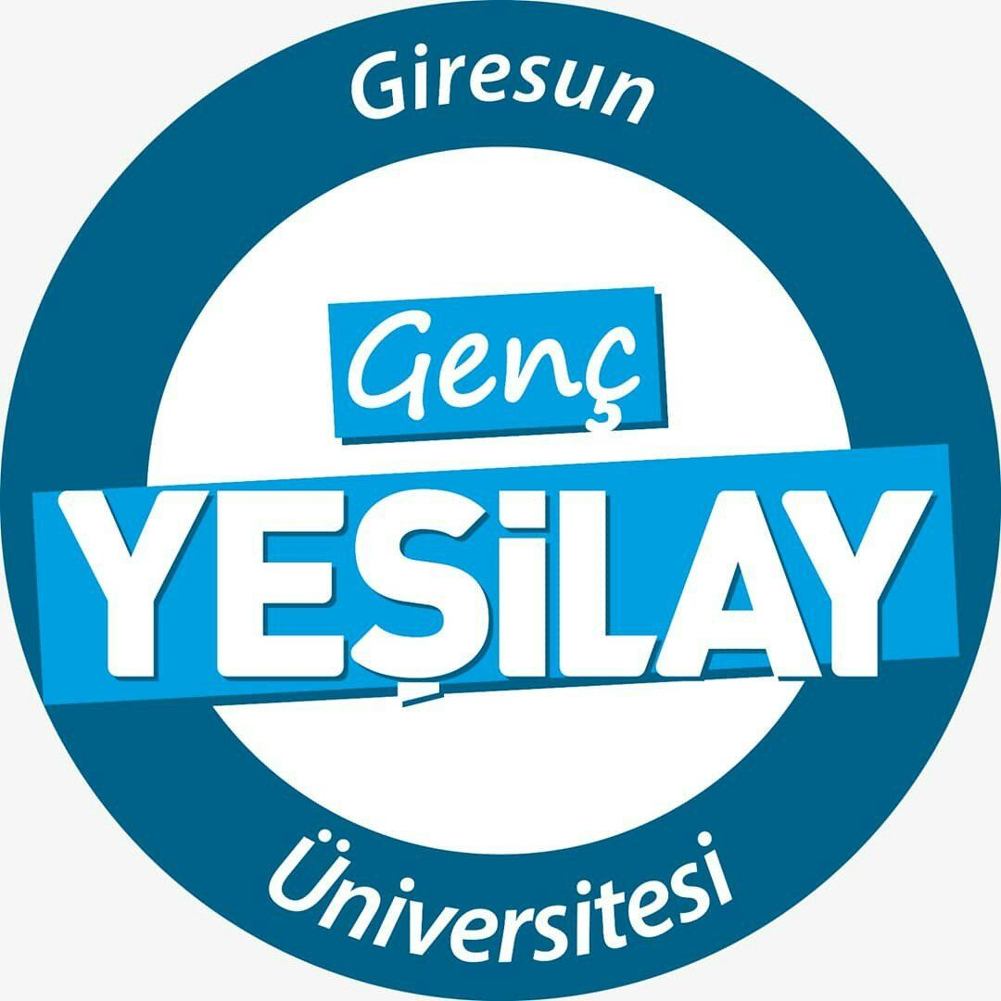

Ek-9

ETKİNLİK DEĞERLENDİRME RAPORU

ETKİNLİĞİ DÜZENLEYEN BİRİM/TOPLULUK | GİRESUN ÜNİVERSİTESİ  GENÇ YEŞİLAY TOPLULUĞU
ETKİNLİĞİN AMACI | SAĞLIKLI YAŞAM VE BAĞIMLILIKLARLA MÜCADELEYE DİKKAT ÇEKMEK
ETKİNLİĞİN YERİ | GÜRE SAHİLDEN ATAPARK’A KADAR
ETKİNLİK TARİHİ | 6 MART 2026 - CUMA
KATILAN KİŞİ SAYISI  (Görselle Belgelendirilecektir) | 50 KİŞİ
ETKİNLİK SONRASI KAZANIMLAR / KATKILAR | - ÖĞRENCİLERE BAĞIMLILIKLARALA MÜCADELE BİLİNCİ KAZANDIRILDI  - SAĞLIKLI YAŞAMIN ÖNEMİ VURGULANDI  - GENÇ YEŞİLAY TOPLULUĞU TANITILDI VE FAALİYETLERİ ANLATILDI  - TOPLULUK ÜYELERİNİN BİRBİRLERİYLE KAYNAŞMASI SAĞLANDI ve BİRLİKTE ÇALIŞMA BECERİSİ KAZANDIRILDI
ETKİNLİĞİ TALEP EDEN BİRİM SORUMLUSU / TOPLULUK DANIŞMANI
11/03/2026

Öğr.Gör. Recep YAĞCI
Topluluk Akademik Danışmanı

*Etkinliğe ilişkin varsa görsel materyaller (fotograf, cd,video…vb.) eklenecektir.
*İlgili form Giresun Üniversitesi Etkinlik Yönergesi Ek-5 ile aynı amaçlıdır.

